Arbeitsmaterial (Sekundarstufe, Grundschule)

Werben für Nachhaltigkeit: Gute Argumente gut verpacken
Menschen sind unterschiedlich! Was ihr überzeugend findet, kann für andere unsinnig klingen. Hier findet ihr eine Methode, die hilft, sich in andere Menschen hineinzuversetzen.

Die „Persona-Methode“

Die „Persona-Methode” wird von Fachleuten für Werbung und Marketing verwendet. Dabei geht es darum herauszufinden, was die Kundinnen und Kunden gut finden. Das geht so: Die Marketing-Leute stellen sich möglichst genau vor, wer ihre Produkte kaufen oder benutzen soll. Dafür entwerfen sie eine Beschreibung einer erfundenen Person, die stellvertretend für viele andere steht. Dieser „Persona“ geben sie meist einen Namen, oft werden sogar Fotos verwendet. Dann stellen sie sich vor, wie sich die Person verhalten würde, zum Beispiel, wenn sie Werbung für ein Produkt sieht.

1. Notiert, was ihr herausfinden wollt.

Beispiel: Am Schulkiosk sollen Fairtrade-Schokoriegel verkauft werden. Das sind Schokoriegel, die unter „fairen“ Bedingungen hergestellt wurden. Arbeiter/-innen auf Kakaoplantagen erhalten zum Beispiel eine „faire“ Entlohnung und „faire“ Arbeitszeiten. Wie kann man den Kundinnen und Kunden erklären, warum das sinnvoll ist?

2. Überlegt, wer die Kundinnen und Kunden sein könnten.

Beispiel: Am Schulkiosk kaufen Schülerinnen und Schüler und einige Lehrkräfte, manchmal auch Kinder aus der Nachbarschaft.

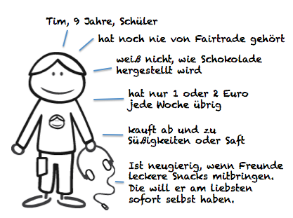
3. Beschreibt einen typischen Kunden oder eine Kundin.

Notiert euch:
- Alter, Geschlecht und einen Namen
- Was weiß die Person bereits über euer Produkt?
- Was kauft sie normalerweise und warum – hat sie zum Beispiel viel oder wenig Geld?
- Wie informiert sich die Person normalerweise – mag sie Werbung, hört sie auf Freundinnen und Freunde oder liest sie lieber selber genau nach?
- Wie entscheidet sich die Person normalerweise – nach Lust und Laune oder gut überlegt?


4. Stellt euch vor, wie sich die „Personas“ verhalten würden.

Notiert euch, wie die Personas von eurem Produkt erfahren. Überlegt, was sie in diesem Moment denken und wie sie reagieren könnten. (Beispiel: Tim kommt an den Kiosk. Er schaut sich um und überlegt, was er kaufen soll.)

5. Überlegt, wie ihr die „Personas“ ansprechen könnt!

Notiert euch verschiedene Möglichkeiten, die „Persona“ anzusprechen. Besprecht, ob diese die Entscheidung der „Persona“ beeinflussen würden. (Beispiel: Wenn neben dem Kiosk ein Plakat hinge mit dem Titel „Informationen über Fairtrade“ und einem langen Text darunter – würde Tim das interessant finden?)

